|  |
| --- |
| **Relatório do Miniprojeto do Curso: Explorando a Integração de IoT com *Flutter* para o *Smart Grid*** |

Esta é a estrutura do modelo do relatório, do qual deve ser preenchido e entregue via Plataforma de Educação do Fit como comprovação de desempenho no curso.

**Instruções** 

1. Preencha as informações nos campos, conforme exemplo abaixo:

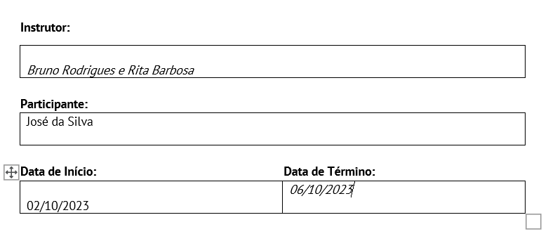

1. Nesta questão, o aluno deverá colocar as evidências dos 03 exercícios realizados em aula, sendo:
   1. Aplicativo básico com lista (Inserir o código e print da execução do aplicativo em *Flutter*).
   2. Aplicativo MQTT básico (Inserir o código e print da execução do aplicativo em *Flutter*).
   3. Aplicativo para criar um gráfico de linha (Inserir o código e print da execução do aplicativo em *Flutter*).
   4. *Flutter* Gráfico e MQTT: Visualização Dinâmica de Dados em Ação (Inserir o código e print da execução do aplicativo em *Flutter*).
2. Você deve inserir o código e print da execução do aplicativo em *Flutter.* Segue abaixo exemplos de um dos 04 exercícios sobre Aplicativo básico com lista.

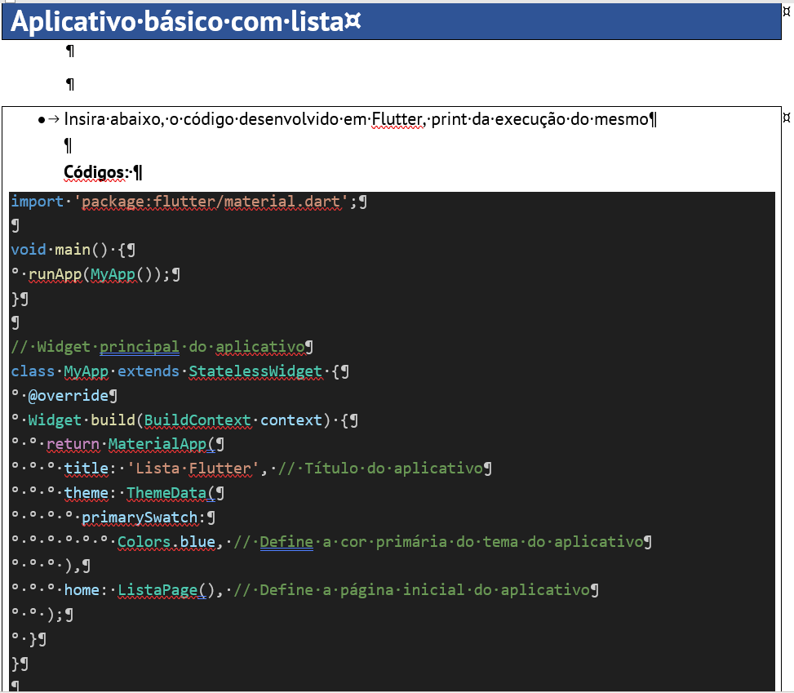

**Print Execução**

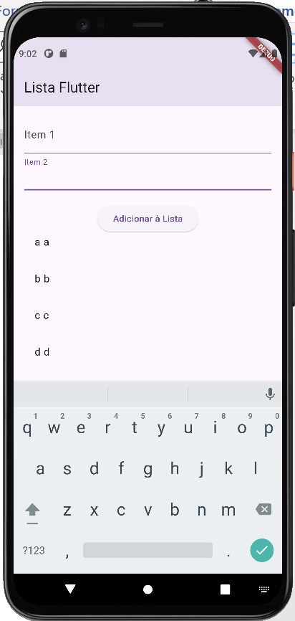

1. Discussão/reflexão do Aplicativo para Visualização Dinâmica de Dados em *Flutter:* aplicado à Smart Grid.

* No campo Discussão: descreva os tópicos que surgiram na discussão em grupo;
* No campo Reflexão: descreva os passos definidos em grupo para a solução, conforme exemplo abaixo:

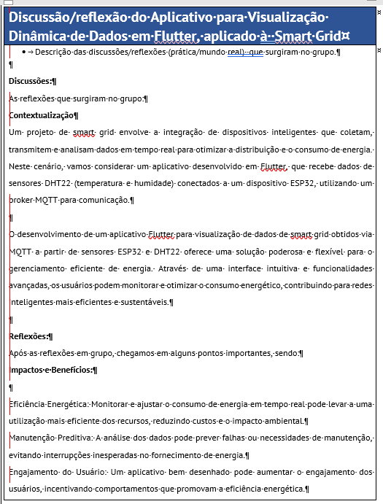

* Salve o arquivo em formato .PDF e faça a entrega deste arquivo na Plataforma de Educação do Fit. Os instrutores lhe auxiliaram para a entrega do arquivo.

**Instrutor(s):**

|  |
| --- |
| *Bruno Rodrigues*  *Rita Barbosa* |

**Participante:**

|  |
| --- |
| Thayná Almeida |

**Data de Início:** **Data de Término:**

|  |  |
| --- | --- |
| 29/07/2024 | *05/08/2024* |

**GitHub Projects Page:** <https://github.com/talmeida96/flutter_studies>

|  |
| --- |
| **Aplicativo básico com lista** |
| * Insira abaixo o código desenvolvido em *Flutter*, com o *print* da execução do mesmo:   **Códigos:**  // PROJETO 4 - TRABALHANDO COM LISTAS (ADICIONAR E REINICIAR LISTA DE ITENS)  import 'package:flutter/material.dart';  void main() {    runApp(      listApp(),    );  }  class listApp extends StatelessWidget {    const listApp({super.key});    @override    Widget build(BuildContext context) {      return MaterialApp(        home: Scaffold(          appBar: AppBar(            backgroundColor: Colors.lightBlueAccent,            title: Text(              "INCREMENTAL LIST",              style: TextStyle(color: Colors.white, fontWeight: FontWeight.bold),            ),          ),          body: content(),        ),      );    }  }  int quantidade = 0;  class content extends StatefulWidget {    const content({super.key});    @override    State<content> createState() => _contentState();  }  class _contentState extends State<content> {    @override    Widget build(BuildContext context) {      return Center(        child: Column(          children: [            ElevatedButton(              style: ButtonStyle(                  backgroundColor: WidgetStateProperty.resolveWith((states) {                if (states.contains(WidgetState.pressed)) {                  return Colors.green;                }                return Colors.greenAccent;              })),              onPressed: () {                //atualiza a tela com a nova quantidade                quantidade = quantidade + 1;                setState(() {});              },              child: Text(                "ADD",              ),            ),            ElevatedButton(              style: ButtonStyle(                  backgroundColor: WidgetStateProperty.resolveWith((states) {                if (states.contains(WidgetState.pressed)) {                  return Colors.amber;                }                return Colors.amberAccent;              })),              onPressed: () {                quantidade = 0;                setState(() {});              },              child: Text("RESTART"),            ),            Expanded(              child: ListView.builder(                  itemCount: quantidade,                  itemBuilder: (context, index) {                    return ListTile(                      title: Text("Thayná: $index"),                    );                  }),            ),          ],        ),      );    }  }  **Print Execução** |
|  |
| **Aplicativo MQTT básico** |
| * Insira abaixo o código desenvolvido em *Flutter,* com o *print* da execução do mesmo:   **Códigos:**  import 'package:flutter/material.dart';  import 'package:mqtt_client/mqtt_client.dart';  import 'package:mqtt_client/mqtt_server_client.dart';  void main() {    runApp(      mqtt(),    );  }  class mqtt extends StatelessWidget {    const mqtt({super.key});    @override    Widget build(BuildContext context) {      return MaterialApp(        home: Scaffold(          appBar: AppBar(            backgroundColor: Colors.amberAccent,            title: Text("MQTT Client"),          ),          body: conteudo(),        ),      );    }  }  class conteudo extends StatefulWidget {    const conteudo({super.key});    @override    State<conteudo> createState() => _conteudoState();  }  class _conteudoState extends State<conteudo> {    // Controladores de texto para capturar a entrada do usuário.    final TextEditingController _topicController = TextEditingController();    final TextEditingController _brokerController = TextEditingController();    // Variáveis para armazenar o status da conexão e a mensagem recebida.    String _status = "Disconnected";    String _receivedMessage = "";    // Cliente MQTT.    late MqttServerClient _client;    // Função que realiza a conexão ao broker MQTT.    void _connect() async {      // Inicializa o cliente MQTT com o endereço do broker.      _client = MqttServerClient(_brokerController.text, '');      // Habilita o log para depuração      _client.logging(on: true);      // Define os callbacks para eventos de desconexão, conexão e inscrição.      _client.onDisconnected = _onDisconnected;      _client.onConnected = _onConnected;      _client.onSubscribed = _onSubscribed;      // Mensagem de conexão com configurações adicionais.      final connMessage = MqttConnectMessage()          // Identificador do cliente.          .withClientIdentifier('flutter_client')          .startClean()          .withWillQos(              // Define a qualidade de serviço (QoS).              MqttQos.atLeastOnce);      _client.connectionMessage = connMessage;      try {        // Tenta conectar ao broker.        await _client.connect();      } catch (e) {        // Em caso de falha na conexão, atualiza o status e desconecta.        setState(() {          _status = 'Connection Failed: $e';          _client.disconnect();        });        return;      }      // Listener para mensagens recebidas.      _client.updates!.listen((List<MqttReceivedMessage<MqttMessage>> c) {        final MqttPublishMessage recMess = c[0].payload as MqttPublishMessage;        final String pt =            MqttPublishPayload.bytesToStringAsString(recMess.payload.message);        // Atualiza a mensagem recebida no estado do widget.        setState(() {          _receivedMessage = pt;        });      });      // Inscreve-se no tópico fornecido pelo usuário.      _client.subscribe(_topicController.text, MqttQos.atLeastOnce);    }    // Callback para quando o cliente é desconectado.    void _onDisconnected() {      setState(() {        _status = 'Disconnected';      });    }    // Callback para quando o cliente é conectado.    void _onConnected() {      setState(() {        _status = 'Connected';      });    }    // Callback para quando o cliente se inscreve em um tópico.    void _onSubscribed(String topic) {      setState(() {        _status = 'Subscribed at Topic: $topic';      });    }    @override    Widget build(BuildContext context) {      return Padding(        padding: EdgeInsets.all(16),        child: Column(          children: [            TextField(              controller: _brokerController,              decoration: InputDecoration(                  labelText: "MQTT Broker",                  labelStyle: TextStyle(color: Colors.blueGrey)),            ),            TextField(              controller: _topicController,              decoration: InputDecoration(                  labelText: "Topic",                  labelStyle: TextStyle(color: Colors.blueGrey)),            ),            SizedBox(              height: 16,            ),            ElevatedButton(              style: ButtonStyle(                  backgroundColor: WidgetStateProperty.resolveWith((states) {                if (states.contains(WidgetState.hovered)) {                  return Colors.green;                }                return Colors.greenAccent;              })),              onPressed: () {                _connect();              },              child: Text("CONNECT"),            ),            SizedBox(              height: 16,            ),            Text(              "[Status] $_status",              style: TextStyle(backgroundColor: Colors.amberAccent),            ),            Text("Received Message: $_receivedMessage"),          ],        ),      );    }  }  **Print Execução :** |
|  |

|  |
| --- |
| **Aplicativo para criar um gráfico de linha** |

|  |
| --- |
| * Insira abaixo o código desenvolvido em *Flutter,* com o print da execução do mesmo:   **Códigos:**  // PROJETO 7 - GRAFICO DE LINHAS COM INSERÇÃO MANUAL DE VALORES  import 'dart:convert';  import 'dart:math';  import 'package:flutter/material.dart';  import 'package:syncfusion_flutter_charts/charts.dart';  void main() {    runApp(      chart_app(),    );  }  class chart_app extends StatelessWidget {    const chart_app({super.key});    @override    Widget build(BuildContext context) {      return MaterialApp(        home: Scaffold(          appBar: AppBar(            backgroundColor: Colors.amberAccent,            title: Text(              "LINE CHART",              style: TextStyle(fontWeight: FontWeight.bold),            ),          ),          body: contudo(),        ),      );    }  }  class contudo extends StatefulWidget {    const contudo({super.key});    @override    State<contudo> createState() => _contudoState();  }  class _contudoState extends State<contudo> {    final TextEditingController _xController =        // Controlador para o campo de texto do eixo X.        TextEditingController();    final TextEditingController _yController =        // Controlador para o campo de texto do eixo Y.        TextEditingController();    // Lista para armazenar os pontos de dados inseridos.    List<_DataPoint> _dataPoints = [];    @override    Widget build(BuildContext context) {      return Padding(        padding: EdgeInsets.all(16),        child: Column(          children: [            Row(              children: [                Expanded(                  child: TextField(                    controller: _xController,                    decoration: InputDecoration(                      labelText: "(X) VALUE",                      labelStyle: TextStyle(color: Colors.blueGrey),                    ),                  ),                ),                SizedBox(                  width: 16,                ),                Expanded(                  child: TextField(                    controller: _yController,                    decoration: InputDecoration(                      labelText: "(Y) VALUE",                      labelStyle: TextStyle(color: Colors.blueGrey),                    ),                  ),                ),              ],            ),            SizedBox(              height: 16,            ),            ElevatedButton(              style: ButtonStyle(                  backgroundColor: WidgetStateColor.resolveWith((states) {                if (states.contains(WidgetState.pressed)) {                  return Colors.green;                }                return Colors.greenAccent;              })),              onPressed: () {                setState(() {                  // Tenta converter o texto do campo X para um número.                  double? x = double.tryParse(_xController.text);                  // Tenta converter o texto do campo Y para um número.                  double? y = double.tryParse(_yController.text);                  if (x != null && y != null) {                    // Atualiza o estado do widget para adicionar o novo ponto de dados.                    _dataPoints.add(_DataPoint(x, y));                  }                  _xController.clear(); // Limpa o campo de texto do eixo X.                  _yController.clear(); // Limpa o campo de texto do eixo Y.                });              },              child: Text("ADD"),            ),            ElevatedButton(              style: ButtonStyle(                  backgroundColor: WidgetStateColor.resolveWith((states) {                if (states.contains(WidgetState.pressed)) {                  return Colors.red;                }                return Colors.redAccent;              })),              onPressed: () {                setState(() {                  // Limpa a lista de pontos de dados.                  _dataPoints.clear();                });              },              child: Text(                "DELETE CHART",                style: TextStyle(color: Colors.white),              ),            ),            SizedBox(              height: 16,            ),            Expanded(              child: SfCartesianChart(                primaryXAxis: NumericAxis(), // Define o eixo X como numérico.                primaryYAxis: NumericAxis(), // Define o eixo Y como numérico.                series: <CartesianSeries<dynamic, dynamic>>[                  LineSeries<_DataPoint, double>(                    dataSource:                        _dataPoints, // Fonte de dados para a série de linha.                    xValueMapper: (_DataPoint point, _) =>                        point.x, // Mapeia o valor X de cada ponto de dados.                    yValueMapper: (_DataPoint point, _) =>                        point.y, // Mapeia o valor Y de cada ponto de dados.                  ),                ],              ),            ),          ],        ),      );    }  }  class _DataPoint {    // Classe para representar um ponto de dados.    _DataPoint(this.x, this.y); // Construtor que inicializa os valores X e Y.    final double x; // Valor X do ponto de dados.    final double y; // Valor Y do ponto de dados.  }  **Print Execução:** |
|  |
| ***Flutter* Gráfico e MQTT: Visualização Dinâmica de Dados em Ação** |
| * Insira abaixo o código desenvolvido em *Flutter*, com o print da execução do mesmo:   **Códigos:**  import 'package:flutter/material.dart';  import 'package:syncfusion_flutter_charts/charts.dart';  import 'package:mqtt_client/mqtt_client.dart';  import 'package:mqtt_client/mqtt_server_client.dart';  import 'package:intl/intl.dart'; // Importação do pacote intl  void main() {    runApp(      mqtt_grafico(),    );  }  class mqtt_grafico extends StatelessWidget {    const mqtt_grafico({super.key});    @override    Widget build(BuildContext context) {      return MaterialApp(        home: Scaffold(          appBar: AppBar(            title: Text(              "MQTT Chart",              style: TextStyle(color: Colors.white),            ),            backgroundColor: Colors.orangeAccent,          ),          body: conteudo(),        ),      );    }  }  class conteudo extends StatefulWidget {    const conteudo({super.key});    @override    State<conteudo> createState() => _conteudoState();  }  class _conteudoState extends State<conteudo> {    final TextEditingController _brokerController =        TextEditingController(); // Controlador para o TextField do broker    final TextEditingController _topicController =        TextEditingController(); // Controlador para o TextField do tópico    List<_ChartData> _chartData = []; // Lista para armazenar os dados do gráfico    MqttServerClient? _client; // Cliente MQTT    late ChartSeriesController        _chartSeriesController; // Controlador para a série do gráfico  // Função para conectar ao broker MQTT    void _connect() async {      final String broker = _brokerController.text; // Obtém o broker do TextField      final String topic = _topicController.text; // Obtém o tópico do TextField      // Inicializa o cliente MQTT      _client = MqttServerClient(broker, '');      _client!.logging(on: true);      _client!.onConnected = _onConnected;      _client!.onDisconnected = _onDisconnected;      _client!.onSubscribed = _onSubscribed;      // Configuração da mensagem de conexão      final connMessage = MqttConnectMessage()          .withClientIdentifier('Mqtt_Identifier')          .keepAliveFor(60)          .withWillTopic('willtopic')          .withWillMessage('My Will message')          .startClean()          .withWillQos(MqttQos.atLeastOnce);      _client!.connectionMessage = connMessage;      try {        // Tenta conectar ao broker MQTT        await _client!.connect();      } catch (e) {        print('Exception: $e');        _client!.disconnect();      }      // Verifica se a conexão foi bem-sucedida      if (_client!.connectionStatus!.state == MqttConnectionState.connected) {        print('MQTT client connected');        _client!.subscribe(topic, MqttQos.atLeastOnce); // Inscreve no tópico      } else {        print(            'ERROR: MQTT client connection failed - disconnecting, state is ${_client!.connectionStatus!.state}');        _client!.disconnect();      }    }    // Função chamada quando a conexão é estabelecida    void _onConnected() {      print('Connected');    }    // Função chamada quando a conexão é perdida    void _onDisconnected() {      print('Disconnected');    }  // Função chamada quando a inscrição no tópico é bem-sucedida    void _onSubscribed(String topic) {      print('Subscribed to $topic');      _client!.updates!.listen((List<MqttReceivedMessage<MqttMessage>> c) {        final MqttPublishMessage recMess = c[0].payload as MqttPublishMessage;        final pt =            MqttPublishPayload.bytesToStringAsString(recMess.payload.message);        print('Received message: $pt from topic: ${c[0].topic}>');        final now = DateTime.now(); // Captura a data e hora atuais        final formattedTime =            DateFormat('HH:mm').format(now); // Formata a hora como HH:mm        setState(() {          _chartData.add(_ChartData(              now, double.tryParse(pt) ?? 0)); // Adiciona os dados ao gráfico          _chartSeriesController.updateDataSource(            addedDataIndexes: [              _chartData.length - 1            ], // Atualiza o gráfico com os novos dados          );        });      });    }    @override    Widget build(BuildContext context) {      return Padding(        padding: EdgeInsets.all(16),        child: Column(          children: [            TextField(              controller: _brokerController,              decoration: InputDecoration(                border: OutlineInputBorder(),                labelText: "MQTT Broker",              ),            ),            SizedBox(              height: 10,            ),            TextField(              controller: _topicController,              decoration: InputDecoration(                border: OutlineInputBorder(),                labelText: "Topic",              ),            ),            SizedBox(              height: 16,            ),            ElevatedButton(              onPressed: () {                _connect(); // Chama a função de conexão ao broker MQTT              },              child: Text("CONNECT"),            ),            SizedBox(              height: 16,            ),            Expanded(              child: SfCartesianChart(                primaryXAxis: DateTimeAxis(                  dateFormat:                      DateFormat.Hm(), // Formatação para exibir hora e minutos                  intervalType: DateTimeIntervalType                      .minutes, // Tipo de intervalo como minutos                  title: AxisTitle(text: 'HOUR'), // Título do eixo X                ),                primaryYAxis: NumericAxis(                  title: AxisTitle(text: 'VALUE'), // Título do eixo Y                ),                series: <LineSeries<_ChartData, DateTime>>[                  LineSeries<_ChartData, DateTime>(                    dataSource: _chartData, // Fonte de dados do gráfico                    xValueMapper: (_ChartData data, _) =>                        data.time, // Mapeia o eixo X para a hora                    yValueMapper: (_ChartData data, _) =>                        data.value, // Mapeia o eixo Y para o valor                    onRendererCreated: (ChartSeriesController controller) {                      _chartSeriesController =                          controller; // Inicializa o controlador da série                    },                  )                ],              ),            ),          ],        ),      );    }  }  // Classe para representar os dados do gráfico  class _ChartData {    _ChartData(this.time, this.value);    final DateTime time; // Hora do dado    final double value; // Valor do dado  }  **Print Execução:** |
|  |

|  |
| --- |
| **Discussão/reflexão do Aplicativo para Visualização Dinâmica de Dados em Flutter, aplicado à Smart Grid** |
| * Descrição das discussões/reflexões (prática/mundo real) que surgiram no grupo:   **Discussões:**  Foi discutido sobre a diferença entre Smart Grid, Smart Energy e Smart Cities, e qual o grau de maturidade de cada um destes em diferentes regiões do Brasil e do mundo, além da importância do avanço no desenvolvimento dos mesmos para acompanhar as tecnologias que surgem com o passar dos anos. Também vimos como é possível integrar dispositivos mobile no controle destes escopos, afim de facilitar o uso e monitoramento dos equipamentos.  **Reflexões:**  Acredito que com a crescente democratização dos dispositivos IoT, principalmente no que diz respeito ao “Smart Home”, os aplicativos mobile se tornam ferramentas essenciais para facilitar o uso para controle e monitoramento do consumidor final, entretanto, quando se abrange para o escopo do Smart Grid ou Smart Cities, vejo a ferramenta mais como um suporte ao monitoramento das soluções e captação de dados. |

Parabéns por concluir o curso e por se dedicar ao desenvolvimento de habilidades em IoT na área de Energia!